**附件1**

**小麦品种金禾991品种简介**

金禾991是河北省农林科学院生物技术与食品科学研究所选育的小麦新品种，该品种兼具高产、优质、矮秆抗倒、抗寒和广适的特性，分别于2021年12月通过了冀中南麦区审定（审定编号：冀审麦20210021），2025年2月通过了冀中北麦区审定（审定编号：冀审麦20250022）。

**（一）冀中南麦区审定公告：**

**特征特性：**该品种属半冬性中熟品种，平均生育期234天，比对照衡4399晚0.5天。幼苗半匍匐，叶色绿色，分蘖力强。成株株型半紧凑，株高77.6厘米。穗长方形，长芒，白壳，白粒，半硬质，较饱满。亩穗数48.8万，穗粒数33.3个，千粒重43.2克。熟相较好。抗寒性好。品质：2021年河北省农作物品种品质检测中心测定，粗蛋白质（干基）12.6%，湿面筋（14%湿基）26.5%，吸水量58.2毫升/100克，稳定时间6.4分钟，拉伸面积65平方厘米，最大拉伸阻力305EU，容重762克/升。抗病性：河北省农林科学院植物保护研究所抗病性鉴定结果，2019～2020年度感纹枯病，高感条锈病、叶锈病、白粉病、赤霉病；2020～2021年度中抗条锈病，中感白粉病、纹枯病，高感叶锈病、赤霉病。

**产量表现：**2019～2020年度参加河北省冀中南水地组区域试验，平均亩产608.0千克；2020～2021年度同组区域试验，平均亩产618.0千克。2020～2021年度同组生产试验，平均亩产579.7千克。

**审定意见：**该品种符合河北省小麦品种审定标准，审定通过。适宜在河北省中南部冬麦区中高水肥地块种植。

**（二）冀中北麦区审定公告：**

**特征特性：**该品种属半冬性品种，平均生育期247天，比对照中麦175晚1.0天。幼苗半匍匐，叶色绿色，分蘖力较强。成株株型半紧凑，株高69.9厘米。穗长方形，长芒，白壳，白粒，硬质，饱满。亩穗数44.0万，穗粒数35.3个，千粒重44.6克。熟相较好。抗寒性优于对照。品质：2024年农业农村部谷物及制品质量监督检验测试中心（哈尔滨）测定，粗蛋白质（干基）13.85%，湿面筋（14%湿基）30.4%，吸水量61.6毫升/100克，稳定时间4.6分钟，拉伸面积89平方厘米，最大拉伸阻力307EU，容重777克/升。抗病性：河北省农林科学院植物保护研究所抗病性鉴定结果，2022～2023年度免疫条锈病，高感叶锈病、白粉病、赤霉病；2023～2024年度中感叶锈病，高感条锈病、白粉病、赤霉病。

**产量表现：**2022～2023年度参加河北省冀中北水地（优质）3组区域试验，平均亩产576.3千克；2023～2024 年度参加冀中北水地（优质）2组区域试验，平均亩产647.1千克。2023～2024年度自行开展生产试验，平均亩产630.8千克。

**审定意见：**该品种符合河北省小麦品种审定标准，审定通过。适宜在河北省中北部冬麦区中高水肥地块种植。

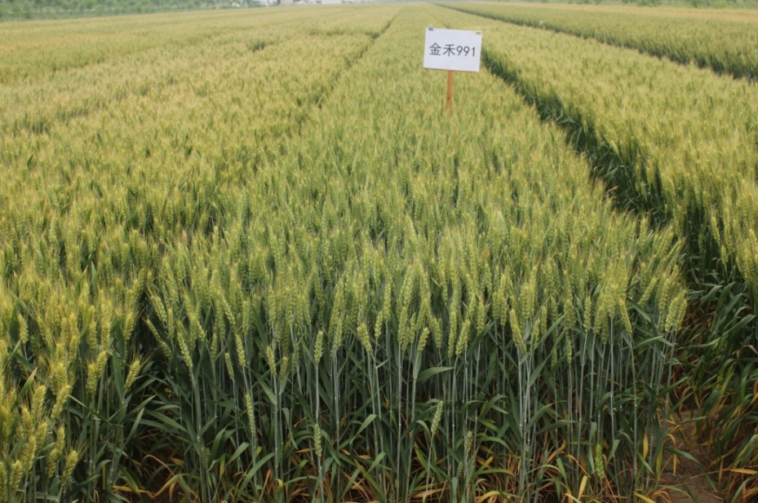 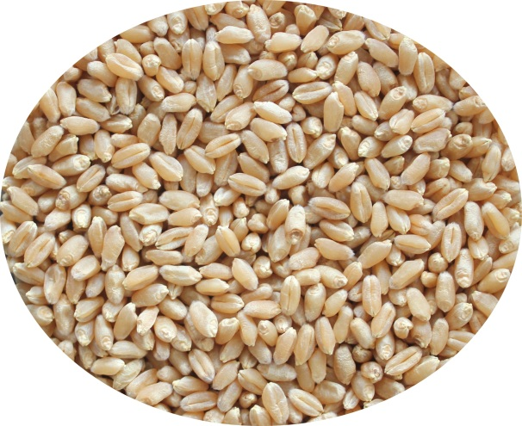

图：金禾991大田及籽粒照片